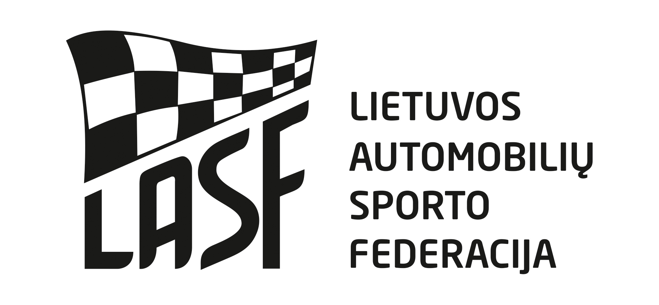

Varžybų pavadinimas

OFICIALUS BIULETENIS
Official bulletin

Nr. ___

Nuo (From): | Sporto komisarų kolegija  (The Stewards)
Data (Date)
Laikas (Time)

Sporto komisarų kolegija (The Stewards)

Sporto komisarų kolegijos pirmininkas (Chief Steward)
Sporto komisaras (Steward)

Sporto komisaras (Steward)

Susipažinimas su biuleteniu
Pareiškėjai (ar dalyviai) privalo būti supažindinti su šiuo oficialiu biuleteniu.

